Источник данных - база данных bookings, описание базы данных: https://edu.postgrespro.ru/bookings.pdf
Подключение к БД-источнику:
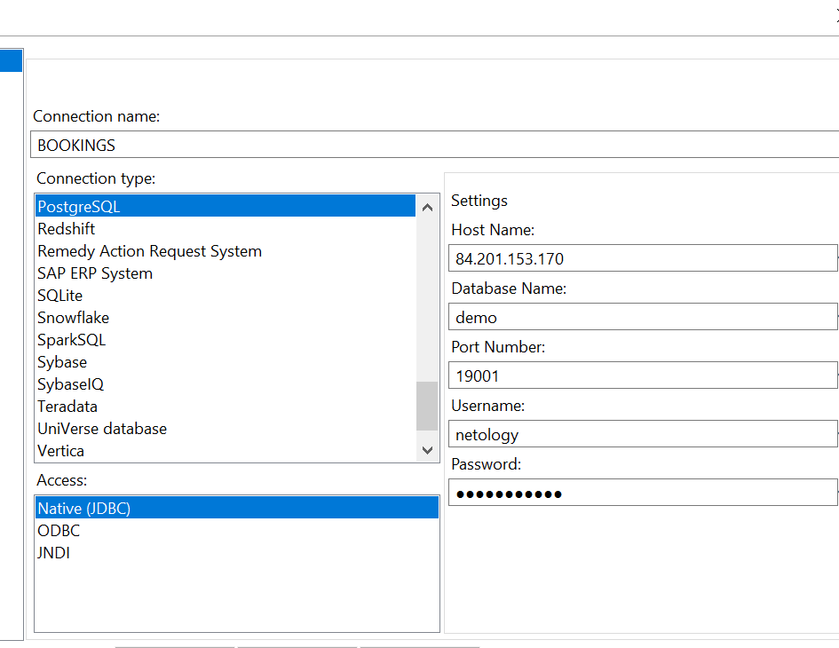

Подключение к БД-получателю:

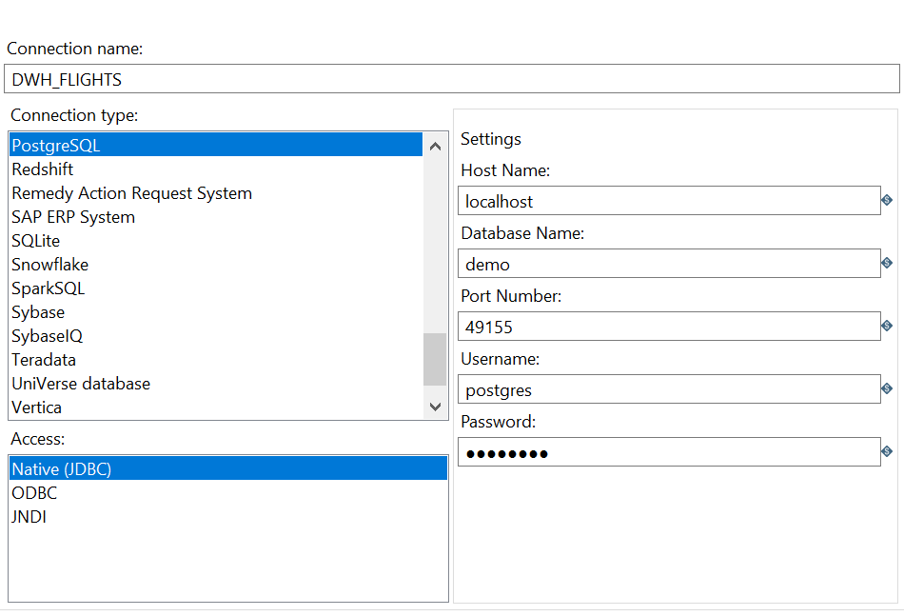

Dim_Passengers - справочник пассажиров.

Шаг Table input Passenger — получение данных из БД 84.201.153.170 по запросу:
select trim(t.passenger_id::varchar) as passenger_id ,
trim(t.passenger_name::varchar) as passenger_name ,
trim(t.contact_data::json->>'phone'::varchar) as phone,
trim(t.contact_data::json->>'email'::varchar) as email
from bookings.tickets t;
Шаг Validation содержит проверки:
- email_validation допускает null в поле email и проверяет соответствие шаблону:
(?:[a-z0-9!#$%&'*+/=?^_`{|}~-]+(?:\.[a-z0-9!#$%&'*+/=?^_`{|}~-]+)*|"(?:[\x01-\x08\x0b\x0c\x0e-\x1f\x21\x23-\x5b\x5d-\x7f]|\\[\x01-\x09\x0b\x0c\x0e-\x7f])*")@(?:(?:[a-z0-9](?:[a-z0-9-]*[a-z0-9])?\.)+[a-z0-9](?:[a-z0-9-]*[a-z0-9])?|\[(?:(?:(2(5[0-5]|[0-4][0-9])|1[0-9][0-9]|[1-9]?[0-9]))\.){3}(?:(2(5[0-5]|[0-4][0-9])|1[0-9][0-9]|[1-9]?[0-9])|[a-z0-9-]*[a-z0-9]:(?:[\x01-\x08\x0b\x0c\x0e-\x1f\x21-\x5a\x53-\x7f]|\\[\x01-\x09\x0b\x0c\x0e-\x7f])+)\])
- phone_validation допускает null в поле phone и проверяет соответствие шаблону (+00000 (от 5 до 15 цифр) ):
[+0-9]{5,15}
- name_validation - не допускает null и проверяет поле passenger_name на допустимый шаблон (только буквы с пробелом):
[a-zA-Z ]+
Шаг Select values — приведение к типам данных таблицы dim_passenger.
Шаг Reject_Passenger – запись в таблицу данных, не прошедших проверку на шаге валидации или приведения типов.
Шаг Dim_Passenger – запись в таблицу dim_passenger.

Dim_Aircrafts - справочник самолетов

Шаг Table input Aircrafts — получение данных из БД 84.201.153.170 по запросу:
select ad.aircraft_code ,
ad.model::json->>'en' as model_en,
ad.model::json->>'ru' as model_ru,
ad."range"
from bookings.aircrafts_data ad;
Шаг Validation содержит проверки:
- aircraft_code_validation не допускает null в поле aircraft_code и проверяет соответствие шаблону (3 цифры или буквы):
[A-Z0-9]{3,3}
- model_en_validation не допускает null в поле model_en и проверяет соответствие шаблону (цифры или буквы с пробелом или знаком «-» один и более символов ):
[a-zA-Z0-9 -]+
- range_validation - не допускает null в поле range, должно быть числом более 100
Шаг Select values — приведение к типам данных таблицы dim_Aircrafts .
Шаг Reject_ Aircrafts – запись в таблицу данных, не прошедших проверку на шаге валидации или приведения типов.
Шаг Dim_ Aircrafts – запись в таблицу dim_Aircrafts .

Dim_Airports - справочник аэропортов

Шаг Table input Airport — получение данных из БД 84.201.153.170 по запросу:
select ad.airport_code ,
ad.airport_name::json->>'en' as airport_name_en,
ad.airport_name::json->>'ru' as airport_name_ru,
ad.city::json->>'en' as city_en,
ad.city::json->>'ru' as city_ru,
ad.timezone
from bookings.airports_data ad;
Шаг Validation содержит проверки:
- airport_code_validation не допускает null в поле airport_code и проверяет соответствие шаблону (3 заглавных буквы):
[A-Z]{3,3}
- airport_name_en_validation не допускает null в поле airport_name_en и проверяет соответствие шаблону (буквы с пробелом или знаками «-()» один и более символов ):
[A-Za-z ()-]+
- airport_name_ru_validation - не допускает null в поле airport_name_ru, и проверяет соответствие шаблону (русские буквы с пробелом, включая «ёЁ» или знаками «-()» один и более символов ):
[А-Яа-яёЁ ()-]+
Шаг Select values — приведение к типам данных таблицы dim_ Airport .
Шаг Reject_ Airport – запись в таблицу данных, не прошедших проверку на шаге валидации или приведения типов.
Шаг Dim_Airport– запись в таблицу dim_ Airport .

Dim_Tariff - справочник тарифов (Эконом/бизнес и тд)

Шаг Table input Tarif — получение данных из БД 84.201.153.170 по запросу:
select distinct tf.fare_conditions
from bookings.ticket_flights tf ;
Шаг Validation содержит проверки:
- tarif_name_validation не допускает null в поле tarif_name и проверяет соответствие шаблону ( буквы одна или более):
[A-Za-z]+
Шаг Reject_ Tarif – запись в таблицу данных, не прошедших проверку на шаге валидации.
Шаг Value mapper – соотнесение анголоязычной версии и рускоязычной.
Шаг Filter rows – проверяет, если на предыдущем шаге Value mapper не было установлено соответствие названия (null), то такие строки отклоняются и записываются шагом Reject_ Tarif .
tarif_ru is not null
Шаг Dim_Tarif – запись в таблицу dim_ Tarif .

Fact_Flights

Шаг Table input Fact_Flight - получение данных из БД 84.201.153.170 по запросу:
select
t.passenger_id ,--пассажир
f.flight_id ,
f.flight_no ,
f.actual_departure ,--вылет
f.actual_departure::date as departure_date,
f.actual_arrival, --прилет
f.actual_arrival::date as arrival_date,
EXTRACT(EPOCH FROM f.actual_departure - f.scheduled_departure) as departure_delay, --Задержка вылета
EXTRACT(EPOCH FROM f.actual_arrival - f.scheduled_arrival) as arrival_delay,--Задержка прилета
f.aircraft_code, --самолет
f.departure_airport,--Аэропорт вылета
f.arrival_airport, --Аэропорт прилета
tf.fare_conditions as tarif,
tf.amount
from bookings.flights f
join bookings.ticket_flights tf on f.flight_id =tf.flight_id
join bookings.tickets t on tf.ticket_no=t.ticket_no
where 1=1
and f.actual_departure is not null
and f.actual_arrival is not null;
Шаг Validation содержит проверки:
- amount_validation не допускает null в поле amount и проверяет на тип данных Number с минимальным значением, равным 1.
- departure_delay_validation не допускает null в поле departure_delay и проверяет на тип данных Number с минимальным значением, равным 0.

Шаг Arrival_more_departure — проверяет, что время прибытия позже времени вылета.
Шаг Reject_Fact_Flight — записывает в таблицу Reject_Fact_Flight записи, не прошедшие проверку.
Шаг Get system info TODAY – получат текущее время.
Шаг Join rows (cartesian product) – декартово произведение текущего времени и обрабатываемого потока.
Шаг Departure_less_today – проверяет, что время привета меньше текущей даты.

Шаг dim_aircraft — выборка из таблицы измерения dim_aircraft. (Самолеты)
Шаг aircraft_key – получение ключа aircraft_key из измерения dim_aircraft.

Шаг dim_airport — выборка из таблицы измерения dim_airport (Аэропорты).
Шаг arrival_airport_key – получение ключа arrival_airport_key из измерения dim_airport.
Шаг departure_airport_key – получение ключа departure_airport_key из измерения dim_airport.

Шаг dim_calendar — выборка из таблицы измерения dim_calendar (Календарь).
Шаг arrival_date – получение ключа arrival_date_key из измерения dim_calendar.
Шаг departure_date – получение ключа departure_date_key из измерения dim_calendar.

Шаг dim_passenger — выборка из таблицы измерения dim_passenger (Пассажиры).
Шаг passenger_key – получение ключа passenger_key из измерения dim_passenger.

Шаг dim_tarif — выборка из таблицы измерения dim_tarif (Тарифы).
Шаг tarif_key – получение ключа tarif_key из измерения dim_tarif.

Шаг Fact_Flight – запись в таблицу фактов Fact_Flight.

